AI300熊猫测温机器人

# 一、产品外观

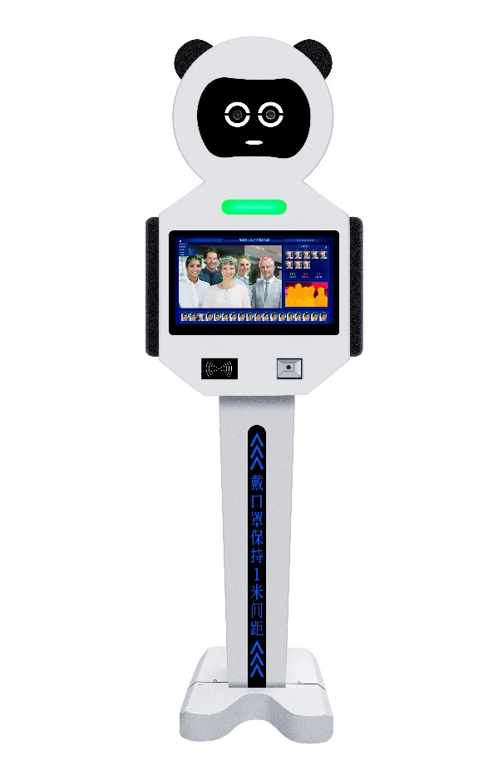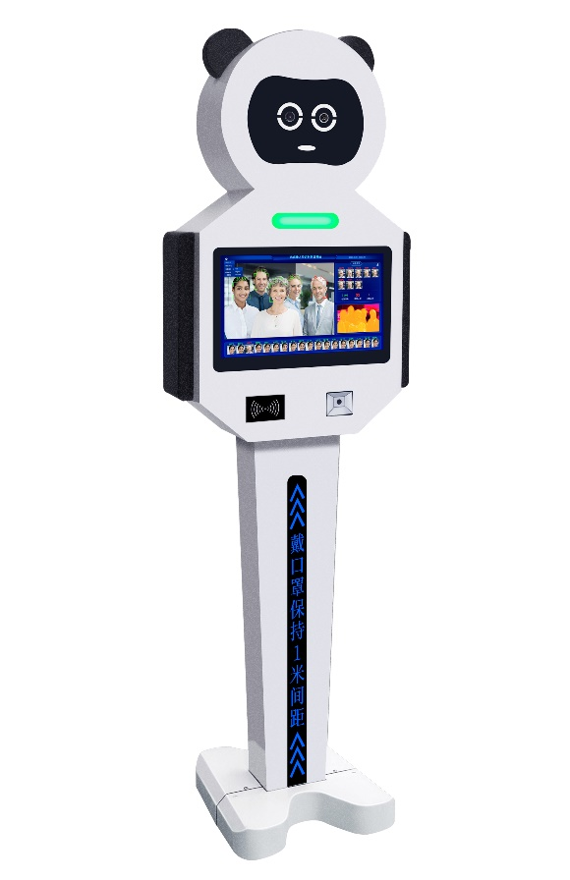

# 二、产品特性

1、进口高精度和高分辨率的热成像模组；

2、 高帧率摄相头，人体快速移动时能拍到高清图片；

3、自带15.6寸触屏，无需外接显示屏可直接使用；

4、支持同时20人进行同时识别测温；

5、使用简单方通电即用，内置黑体；

6、自带高清报警提示，支持直接导出报表，脱机可存储5万条记录；

**三、产品规格表**

|  |  |  |
| --- | --- | --- |
| **AI300规格参数表** | | |
| 产品型号 | | AI300 |
| 屏幕 | 尺寸 | 15.6英寸， FHD16:9 TFT液晶屏 |
| 亮度 | 300 LU |
| 分辨率 | 1920 x 3(RGB)x1080 |
| 触屏 | 电容式触屏 |
| 摄像头 | 分辨率 | 200W，1080P |
| 摄相头数量 | 1 |
| 类型 | RGB摄像头 |
| 光圈 | F2.0 |
| 焦距 | 6mm |
| 白平衡 | 自动 |
| 宽动态 | 支持 |
| 核心参数 | CPU | 4核，1.9GHz |
| GPU | MailG31 MP2 |
| NPU | 1.2TOPS |
| 存储 | 内存1GB，储存8GB |
| 操作系统 | Android9.0 |
| 接口  功能  模块 | 继电器输出 | 1个继电器接口 |
| 网络接口 | 1个RJ45 10M/100M自适应以太网口，支持WIFI联网 |
| 4G接口 | 支持（选配件） |
| USB | 1路USB接口 |
| 二维码功能 | 支持（选配件） |
| 读卡功能 | 支持（选配件） |
| 二代身份证 | 支持（选配件） |
| 测温功能 | 人脸检测 | 同时支持检测跟踪20个人 |
| 测温距离 | 1到5米 |
| 测温精度 | 2米内≤ ±0.3℃，  3米到4米≤ ±0.4℃，  4米到5米≤ ±0.5℃ |
| 测温范围 | 32℃~42.5℃ |
| 测温模组分辨率 | 206 X 150 / 320 X 240 |
| 体温正常直接放行 | 支持 |
| 体温报警值可设置 | 支持 |
| 戴口罩识别 | 支持 |
| 体温超温报警 | 支持 |
| 常规参数 | 防护等级 | IP42，一定的防尘防水功能 |
| 电源 | DC12V（±10%） |
| 工作温度 | -10℃～60℃ |
| 工作湿度 | 10%～90 % |
| 功耗 | 15W MAX |
| 设备尺寸 | 140mmX500mmX1600mm(厚X宽X高) |
| 重量 | ≈20KG（不含包装） |

## 四、设备接口示意图

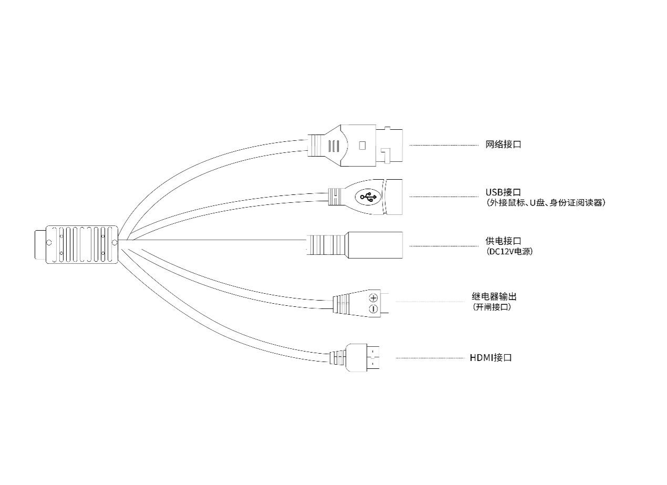

# 五、接口说明

#### 5.1、电源接口

设备后尾线中的 就是电源输入接口。详细说明如下：

|  |  |  |
| --- | --- | --- |
| 信号名称 | 信号方向 | 功能描述 |
| 12V | 内正 | 12VDC±10%直流输入 |
| GND | 外负 | 电源地 |

设备内部电源输入具有反极性保护、浪涌保护。

#### 5.2、继电器输出

报警输出为无源继电器开关量输出，触点电压容量为：220V DC，250V AC；触点电流容量为1 A；功率容量为30W。

#### 5.3、以太网接口

设备尾线中标明为网络接口为人脸设备以太网络接口，用户可以通过配置工具对人脸设备参数进行配置。

#### 5.4、USB接口

1个USB接口，可用于接鼠标和U盘。

# 六、供应商报价

#### 6.1供应商报价：

|  |  |  |  |  |  |
| --- | --- | --- | --- | --- | --- |
| 品名 | 型号 | 单价 | 数量 | 总计 | 备注 |
| 熊猫测温机器人 |  |  |  |  |  |

#### 6.2供应商联系人： 电话：

#### 6.3、供应商： （盖章）